GAMBARAN TINGKAT PENGETAHUAN SISWA KELAS 10 DAN 11 TENTANG PERTOLONGAN PERTAMA PADA KASUS PINGSAN
DI SMA NEGERI 4 SAMARINDA

KARYA TULIS ILMIAH



DI AJUKAN OLEH :
IJUL ELISYAPUTRA
17111024160157

PRODI DIII KEPERAWATAN
FAKULTAS ILMU KESEHATAN DAN FARMASI
UNIVERSITAS MUHAMMADIYAH KALIMANTAN TIMUR
2019

Gambaran Tingkat Pengetahuan Siswa Kelas 10 dan 11 Tentang Pertolongan Pertama pada Kasus Pingsan
di SMA Negeri 4 Samarinda

Karya Tulis Ilmiah

Untuk Memenuhi Sebagai Syarat
Memperoleh Gelar Ahli Madya Keperawatan
Universitas Muhammadiyah Kalimantan Timur

Di Ajukan Oleh :
Ijul Elisyaputra
17111024160157

PRODI DIII KEPERAWATAN
FAKULTAS ILMU KESEHATAN DAN FARMASI
UNIVERSITAS MUHAMMADIYAH KALIMANTAN TIMUR
2019

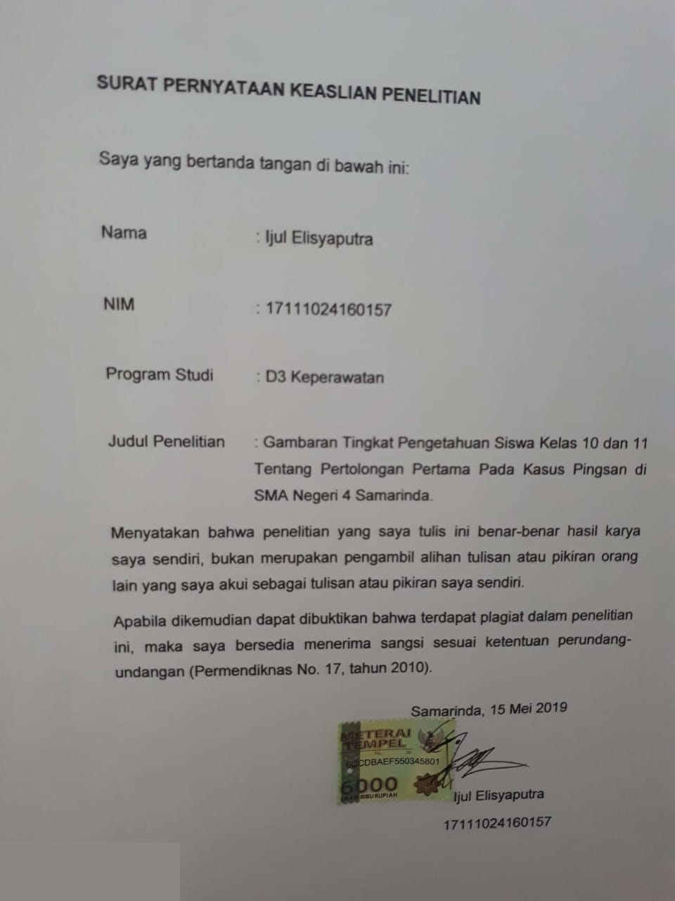
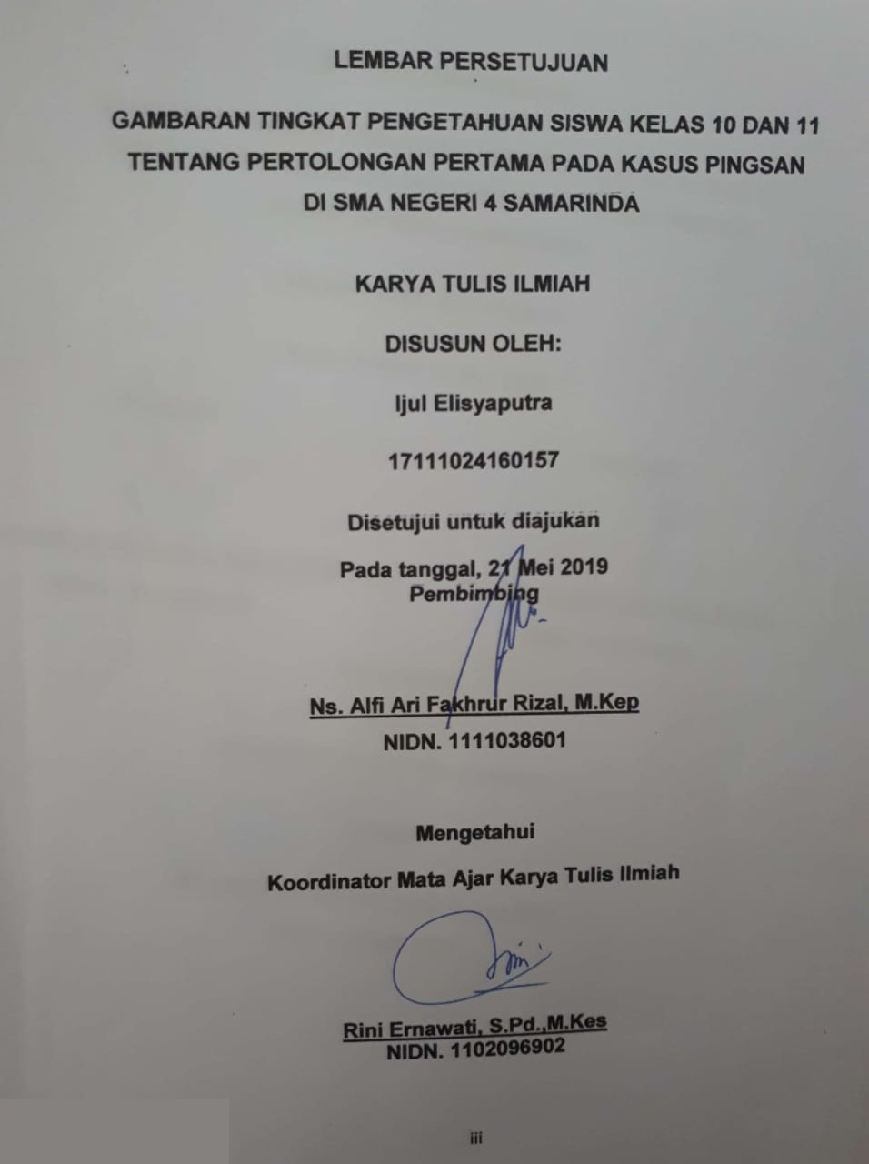

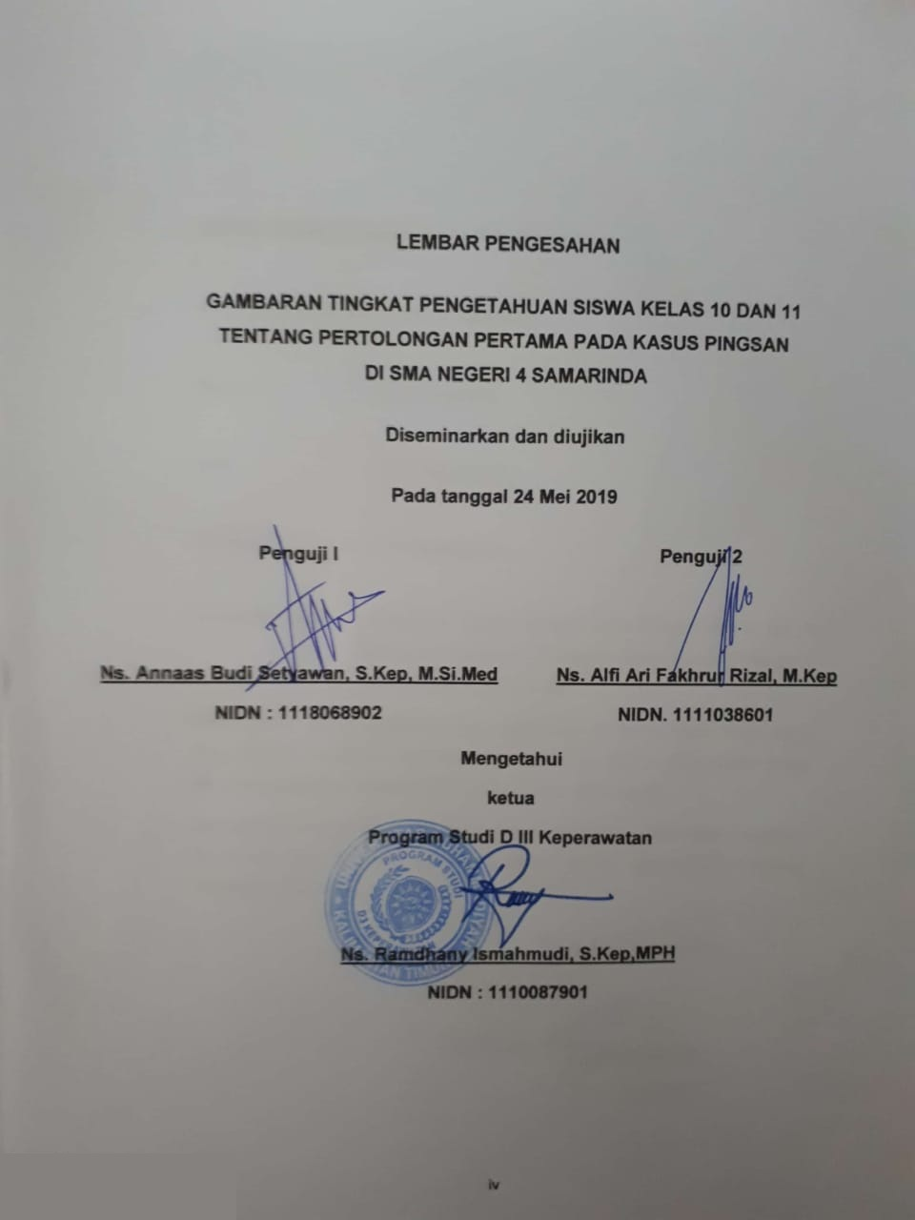

Gambaran Tingkat Pengetahuan Siswa Kelas 10 dan 11 Tentang Pertolongan Pertama pada Kasus Pingsan
di SMA Negeri 4 Samarinda.

Ijul Elisyaputra¹, Alfi Ari Fakhrur Rizal².
INTISARI
Latar Belakang : Kejadian gawat darurat dapat diartikan sebagai keadaan dimana seseorang memerlukan pertolongan segera karena apabila tidak mendapat pertolongan dengan segera maka dapat mengancam jiwanya atau menimbulkan kecacatan permanen. Banyak kita temui siswa yang mengalami suatu kecelakaan baik itu berupa patah tulang, pingsan,terkilir, dan lain-lain diberikan perlakuan yang sama bahkan ada kesalahan dalam memberikan pertolongan. Kondisi ini tentu saja sangat membahayakan apabila berakibat memperparah keadaan penderita. Hal tersebut tentu saja tidak sesuai dengan prinsip penanganan kecelakaan..
Metode : Desain penelitian yang penulis gunakan dalam penelitian ini adalah metode Deskriftip Kuantitatif. Metode deskriftif adalah suatu metode meneliti status kelompok manusia, suatu objek, suatu kondisi, suatu sistem pemikiran ataupun suatu kelas peristiwa pada masa sekarang
Hasil : Adapun populasi penelitian ini berjumlah 87 siswa didapatkan hasil penelitian yaitu pengetahuan tentang pertolongan pertama pada kasus pingsan yang berada pada kategori dengan tingkat pengetahuan baik 44 orang (50,4%), dengan kategori pengetahuan cukup 32 orang (36,8%) dan dengan kategori kurang sebanyak 11 orang (12,6%). Dengan ini dapat di simpulkan bahwa responden dengan kategori tingkat pengetahuan baik lebih banyak dari kategori tingkat pengetahuan cukup dan kategori pengetahuan kurang.
Analisa : Pada penelitian ini analisa yang di gunakan adalah univariat
Kesimpulan : dari penelitian ini adalah tinggi nya angka pengetahuan dengan kategori baik dan cukup yang ada di siswa SMA kelas 10 dan 11. Saran untuk penelitian lebih lanjut bisa meneliti sejenis mengenai hubungan pengetahuan siswa dalam pelaksanaan pertolongan pertama pada kasus pingsan dengan angka kejadian pingsan di SMA
Kata kunci : Pengetahuan, siswa, kegawatdaruratan

Keterangan : ¹mahasiswa Universitas Muhammadiyah Kalimantan Timur Prodi DIII Keperawatan
²Dosen Universitas Muhammadiyah Kalimantan Timur

Desprition of the Level of Knowledge of Students Class
10Th and 11Th about First Aid in Sincop Cases
at Samarinda Public High School 4

Ijul Elisyaputra¹, Alfi Ari Fakhrur Rizal².
ABSTRACT
Background: Emergency events can be interpreted as a situation where someone needs immediate help because if they do not get help immediately it can threaten their lives or cause permanent disability. Many of us meet students who experience an accident either in the form of a broken bone, fainting, spraining, and others are given the same treatment even there is a mistake in giving help. This condition is of course very dangerous if it results in aggravating the patient's condition. This is certainly not in accordance with the principle of handling accidents.
Method: The research design that I use in this study is the Quantitative Deskriftip method. Descriptive method is a method of examining the status of a human group, an object, a condition, a system of thought or a class of events in the present.
Results: The population of this study amounted to 87 students, the result of which was first aid knowledge in cases of fainting in a category with a good level of knowledge 44 people (50.4%), with a category of adequate knowledge 32 people (36.8%)) and with under category as many as 11 people (12.6%). With this, it can be concluded that respondents with a good level of knowledge category are more than adequate knowledge level categories and lacking knowledge categories.
Analysis: In this study the analysis used was univariate
Conclusion: from this study is the high number of knowledge with good and sufficient categories in 10th and 11th grade high school students. Suggestions for further research could examine similar types of student knowledge relationships in the implementation of first aid in cases of fainting with high rates of fainting

Keywords: Knowledge, students, emergencies

Description: ¹student The university of muhammadiyah east kalimantan prodi d3 nursing
²Lecturer The university of muhammadiyah east kalimantan

MOTTO

“Kalau engkau berada diwaktu pagijangan sekedar menunggu datangnya waktu sore. Kalau engkau berada diwaktu sore jangan sekedar menunggu datangnya waktu pagi. Manfaatkanlah waktu sehatmu sebelum datang waktu sakitmu, dan gunakanlah masa hidupmu sebelum datang kematianmu.”
(HR. Bukhari. 6053, Kitab Ar-Raqaa’iq)

KATA PENGANTAR

Assalamu’alaikum Wr.Wb.,
Selalu bersyukur dengan mengucap Alhamdulillah, berkat ridho Allah SWT atas rahmat dan karunia-Nya, serta tak lupa pula sholawat serta salam senantiasa tercurahkan kepada Baginda Rasulullah Muhammad SAW, sehingga penulis dapat menyelesaikan Karya Tulis Ilmiah yang berjudul “gambaran tingkat pengetahuan siswa kelas 10 dan 11 tentang pertolongan pertama pada kasus pingsan di SMA Negeri 4 samarinda”.
Selama proses pembuatan penelitian ini, penulis banyak memperoleh bantuan, pembelajaran, motivasi, dan dorongan semangat dari berbagai pihak. Penyusun juga mengucapkan terima kasih yang sebesar-besarnya kepada :
- Kepada Allah SWT telah memberikan kesehatan serta rezeki dan rahmatnya hingga penelitian ini dapat selesai.
- Bapak Prof. Dr. Bambang Setiaji selaku Rektor Universitas Muhammadiyah Kalimantan Timur.
- Bapak H. Syarifuddin, S.Pd.M.Ap selaku Kepala sekolah telah mengizinkan melakukan penelitian di SMA Negeri 4 Samarinda.
- Bapak Ns. Ramdhany Ismahmudi, S.Kep,MPH selaku ketua Program Studi D-III Keperawatan di Universitas Muhammadiyah Kalimantan Timur.
- Ibu Rini Ernawati, S.pd.,M.Kes Selaku Koordinator Mata Ajar Riset Keperawatan
- Bapak Ns. Alfi Ari Fakhrur Rizal, M.Kep Selaku pembimbing yang telah memberikan bimbingan, motivasi dan pengarahan hingga penelitian ini selesai.
- Bapak Ns. Annaas Budi Setyawan, S.kep, M.Si.Med selaku penguji yang telah memberikan dukungan, motivasi dan pengarahan dalam penyusunan Penelitian ini.
- Bapak-ibu dosen dan seluruh karyawan Universitas Muhammadiyah Kalimantan Timur.
- Terima kasih saya sampaikan secara istimewa kepada kedua orang tua tercinta, kepada Bapak Ishak dan Ibu Indo Cenning yang tidak ada henti dalam memberikan semangat, dukungan motivasi, dan perhatiannya kepada saya sehingga saya dapat menyelesaikan Peneletian ini, kalian orang terhebat dalam hidup saya yang tidak akan pernah saya lupakan.
- Buat Teman-teman D III Keperawatan Kelas B Angkatan 2016, Sahabat-sahabatku, Keluarga besar HIMADIKA UMKT, dan BEM KM UMKT yang selalu membantu serta menjadi penyemangat dan penghibur.
- Dan semua pihak yang memberikan kasih sayang, motivasi, dukungan dan perhatiannya kepada penulis.
Semoga segala kebaikan yang telah diberikan medapatkan pahala dari Allah SWT. Dalam penyusunan penelitian ini, penulis menyadari masih banyak kekurangan dan jauh dari kata sempurna. Oleh karena itu, dengan lapang dada penulis mengharapkan kritik dan saran yang bersifat membangun agar bermanfaat untuk semua pihak khususnya dalam lingkup kesehatan.
Samarinda, 13 Mei 2019

Ijul Elisyaputra

DAFTAR ISI

HALAMAN JUDUL i
HALAMAN PERSETUJUAN ii
HALAMAN PENGESAHAN iii
MOTTO iv
KATA PENGANTAR v
DAFTAR ISI viii
DAFTAR TABEL x
DAFTAR GAMBAR xi
DAFTAR LAMPIRAN xii
BAB I PENDAHULUAN............................................................ 1
- Latar Belakang 1
- Rumusan Masalah 6
- Tujuan Penelitian 6
- Manfaat Penelitian 7

BAB II TINJAUAN PUSTAKA.................................................... 8
- Telaah Pustaka 8
- Kerangka Teori Penelitian 25
- Kerangka Konsep Penelitian 26
- Pertanyaan Penelitian 26

BAB III METODE PENELITIAN ................................................. 27
- Rancangan Penelitian 27
- Sampel penelitian 28
- Waktu dan Tempat Penelitian 30
- Definisi Operasional 30
- Instrumen Penelitian 32
- Uji Validitas dan Reliabilitas 33
- Teknik Pengumpulan Data 36
- Teknik Analisis Data 38
- Jalannya Penelitian 39

BAB IV HASIL PENELITIAN DAN PEMBAHASAN
- Gambaran Tempat Penelitian 40
- Hasil Penelitian 41
- Pembahasan 44
- Keterbatasan Peneliti 48

BAB V KESIMPULAN DAN SARAN
- Kesimpulan 49
- Saran 50

DAFTAR PUSTAKA .................................................................... 51
LAMPIRAN – LAMPIRAN

DAFTAR TABEL

Tabel 3.1 Definisi Oprasional 31
Tabel 3.2 Kisi-kisi kuesioner 33
Tabel 4.1 Karakteristik Berdasarkan Usia................................... .... 41
Tabel 4.2 Karateristik Berdasarkan Jenis Kelamin.......................... 42
Tabel 4.3 Analisis Tingkat Pengetahuan .... 43

DAFTAR GAMBAR

Gambar 2.1 Kerangka teori .................................................................. 25
Gambar 2.2 Kerangka konsep ............................................................. 26

DAFTAR LAMPIRAN

Lampiran 1 : Lembar penjelasan responden
Lampiran 2 : Persetujuan menjadi responden
Lampiran 3 : Kuesioner A data demografi
Lampiran 4 : Kuesioner B Pengetahuan Mahasiswa Pertolongan Pertama
Pada Pingsan
Lampiran 5 : Lembar Konsultasi
Lampiran 6 : Hasil Uji Validitas
Lampiran 7 : Hasil Pengambilan Data

BAB I
PENDAHULUAN

- Latar Belakang
Pembangunan kesehatan merupakan bagian intergral dan terpenting dari pembangunan nasional, sebagaimana yang tercantum dalam pembukaan UUD 1945 alenia ke 4 adalah untuk melindungi segenap bangsa Indonesia dan seluruh tumpah darah Indonesia dan untuk memajukan kesejahteraan umum dan mencerdeskan kehidupan bangsa. Untuk mencapai tujuan tersebut diselenggarakan program pembangunan nasional secara berkelanjutan, terencana dan terarah. Tujuan diselenggarakan pembangunan kesehatan adalah untuk meningkatkan kesadaran, kemauan dan kemampuan hidup sehat bagi setiap orang agar terwujud derajat kesehatan masyarakat yang optimal (Depkes, 2010).
Kejadian gawat darurat dapat diartikan sebagai keadaan dimana seseorang memerlukan pertolongan segera karena apabila tidak mendapat pertolongan dengan segera maka dapat mengancam jiwanya atau menimbulkan kecacatan permanen. Banyak kita temui siswa yang mengalami suatu kecelakaan baik itu berupa patah tulang,
pingsan,terkilir, dan lain-lain diberikan perlakuan yang sama bahkan ada kesalahan dalam memberikan pertolongan. Kondisi ini tentu saja sangat membahayakan apabila berakibat memperparah keadaan penderita. Hal tersebut tentu saja tidak sesuai dengan prinsip penanganan kecelakaan. (Yuda, 2015).
Penanganan korban gawat darurat baik di rumah sakit maupun di luar rumah sakit pada prinsipnya adalah sama, yaitu mempertahankan hidup korban secara cepat dan tepat. Korban yang ditemukan di rumah sakit umumnya langsung ditangani oleh tim medis yang memang mengerti cara penanganannya, sedangkan korban ditemukan di lapangan seringkali luput dari pertolongan (Jimmy, 2010).
Hal tersebut dikarenakan minimnya pengetahuan tentang bagaimana cara menolong korban gawat darurat secara cepat dan tepat. Kondisi kegawatdaruratan dapat terjadi dimana saja, kapan saja dan sudah menjadi tugas dari petugas kesehatan untuk menangani masalah tersebut. Walaupun begitu, tidak menutup kemungkinan kondisi kegawatdaruratan dapat terjadi pada daerah yang sulit untuk membantu korban sebelum ditemukan oleh petugas kesehatan menjadi sangat penting (Sudiharto & Sartono, 2011).
Penderita yang pernah mengalami pingsan juga memiliki kemungkinan untuk terjadinya rekurrensi, tetapi ini juga tergantung pada penyebab yang mendasarinya. Individu yang pernah mengalami episode pingsan tanpa dapat diketahui penyebabnya memiliki angka mortalitas yang lebih tinggi dibandingkan individu yang tidak pernah mengalami Pingsan. Pemberian pertolongan yang cepat dan tepat kepada penderita yang membutuhkan pertolongan terutama di sekolah maka diperlukan pertolongan dari anggota Palang Merah Remaja untuk mencegah kondisi korban lebih buruk, tetapi seringkali saat ingin memberikan pertolongan pada penderita, penolong tidak tahu caranya sehingga malah menyakiti si penderita.(Febrina, 2017)
Data WHO tahun 2011 menyebutkan sebanyak 67% korban pingsan karena kecelakaan lalu lintas berada pada usia produktif, yaitu 22-50 tahun. Berdasarkan data dari asian development bank, kejadian Pingsan di Indonesia telah memakan korban sebanyak 37.000 jiwa pada tahun 2005 dan 48.400 pada tahun 2010. (WHO, 2015).
Di Amerika tahun 2003 di perkirakan 3% dari kunjungan pasien di gawat darurat di sebabkan oleh pingsan dan merupakan 6% alasan seseorang datang kerumah sakit. Penelitian Halminthon 2003 mendapatkan pingsan sering terjadi pada umur 15-19 tahun, lebih sering pada wanita daripada laki-laki, sedangkan pada penelitian Framingham pada tahun 2005 mendapatkan kejadian pingsan 3% pada laki laki dan 3,5% pada wanita. Negara Eropa dan Jepang kejadian pingsan adalah 1-3,5%. (Alimurdianis, 2010)
Kecelakaan lalu lintas mengakibatkan kejadian pingsan 33.815 korban di kawasan Asia Tenggara (South East Asia Region, disingkat SEAR) pada tahun 2010, dengan rata-rata 18,5 korban pingsan per 100.000 populasi. Rata-rata pingsan karena kecelakaan lalu lintas lebih tinggi pada negara berpendapatan menengah ke bawah dengan 19,5 kejadian pingsan per 100.000 populasi dari pada di negara miskin dengan 12,7 kejadian pingsan ini karena kecelakaan lalu lintas per 100.000 populasi. Pengguna jalan yang rentan (pengguna kendaraan bermotor roda dua dan tiga, pejalan kaki dan pesepeda) menyumbangkan hamper setengah (50%) dari total kejadian karena kecelakaan lalu lintas di wilayah Regional Asia Tenggara (WHO, 2015).
Daerah Kalimantan Timur tercatat cukup banyak kejadian Pingsan yang disebabkan oleh kecelakaan lalulintas. Menurut data kecelakaan lalulintas yang terjadi di Kalimantan Timur menyebabkan kejadian pingsan terdapat 621 kejadian, dan di Samarinda sendiri terdapat 178 kejadian. (Depkes, 2016)
Hasil pengamatan mendapatkan kejadian pingsan juga sering dialami oleh siswa-siswi di SMAN 4 Samarinda. Berdasarkan keterangan dari pembina Palang Merah Remaja di SMAN 4 Samarinda maka diketahui pingsan paling sering terjadi pada hari Senin yaitu saat siswa–siswi sedang melaksanakan upacara bendera di sekolah dan kegiatan tambahan diluar kelas seperti ektrakulikuler siswa–siswi yang pingsan pada saat itu dapat mencapai 4-5 orang.
Hal ini disebabkan karena SMAN 4 Samarinda ialah sekolah yang memiliki citra serta pendidikan yang sangat berkualitas dibidang non akademik sehingga banyak diantara siswa–siswi yang tempat tinggalnya jauh tetap memilih untuk bersekolah disana, sehingga pada saat masuk sekolah tidak sempat untuk sarapan dan merasa keletihan dalam perjalanan, sehingga mudah mengalami pingsan di sekolah. Pada saat kejadian pingsan berlangsung, maka harus ditangani secepatnya. Hasil observasi dan wawancara terhadap 10 siswa, (70%) orang diantaranya tidak mengetahui bagaimana melakukan pertolongan pertama pada kasus kejadia pingsan. Ketika ditanya apakah siswa mengetahui tanda dan gejala pingsan , (50%) diantaranya mengungkapkan mengetahui tanda-tandanya seperti lemas, pandangan kabur, serta pusing dan (50%) diantaranya mengatakan tidak tahu karena belum pernah sama sekali mempelajarinya.
Berdasarkan latar belakang diatas, maka peneliti mencoba melihat dengan judul “Gambaran Tingkat Pengetahuan Siswa Kelas 10 dan 11 Tentang Pertolongan Pertama Pada Kasus Pingsan di SMA Negeri 4 Samarinda .”

- Rumusan Masalah
Bagaimana Gambaran Tingkat Pengetahuan Siswa Kelas 10 dan 11 Tentang Pertolongan Pertama Pada Kasus Pingsan di SMA Negeri 4 Samarinda ?
- Tujuan penelitian
- Tujuan umum
Penelitian ini bertujuan untuk mengetahui Gambaran Tingkat Pengetahuan Siswa Kelas 10 dan 11 Tentang Pertolongan Pertama Pada Kasus Pingsan di SMA Negeri 4 Samarinda.
- Tujuan khusus
- Menganalisis karakteristik gambaran tingkat pengetahuan siswa kelas 10 dan 11 SMA Negeri 4 Samarinda dalam menghadapi kasus kejadian pingsan.
- Menganalisis gambaran tingkat pengetahuan Siswa Kelas 10 dan 11 SMA Negeri 4 Samarinda Tentang Pertolongan Pertama pada kasus pingsan.

- Manfaat penelitian
Penelitian ini di harapkan bisa bermanfaat bagi :
- Siswa SMA
Bagi siswa SMA dimana penelitian ini dapat memberikan gambaran tentang tingkat pengetahuan dalam pelaksanaan pertolongan pertama pada kasus Pingsan.
- Bagi peneliti
Dapat memberikan pengetahuan dalam pelaksanaan pertolongan pertama pada kasus Pingsan dengan benar.
- Bagi institusi
Sebagai masukan bagi institusi dalam mata ajar dan dapat di gunakan sebagai awal penelitian.

BAB II
TINJAUAN PUSTAKA

- Telaah pustaka
- Pengetahuan
- Pengertian pengetahuan
Pengetahuan dalam makna kolektifnya adalah kumpulan informasi yang dimiliki seseorang atau kelompok, atau budaya tertentu. Sedangkan secara umum pengetahuan adalah komponen mental yang dihasilkan dari semua proses apapun, entah lahir dari bawaan atau dicapai lewat pengalaman. (Reber dalam Fauziyah, 2015)
Ilmu merupakan terjemahan dari kata Inggris science. Kata science berasal dari kata latin scientia yang berarti “Pengetahuan”. Kata scientia yang berasal dari bentuk kata kerja scire yang artinya “mempelajari”, “mengetahui”. (Reber dalam Fauziyah, 2015)
Pengetahuan merupakan hasil dari tahu, yang terjadi setelah orang melakukan pengindraan terhadap objek tertentu. Pengindraan terjadi melalui panca indra manusia, yakni indra
penglihatan, pendengaran, penciuman, rasa, dan raba. Sebagian besar pengetahuan diperoleh dari mata dan telinga. Pengetahuan merupakan pedoman dalam membentuk tindakan seseorang (Notoatmodjo,2012).
- Tingkat Pengetahuan
Pengetahuan yang dicakup didalam domain kognitif menurut Notoatmodjo (2012) mempunyai 6 tingkat, yakni :
- Tahu (Know)
Tahu diartikan sebagai mengingat suatu materi yang dipelajari sebelumnya. Termasuk ke dalam pengetahuan tingkat ini adalah mengingat kembali (recall) sesuatu yang spesifik dan seluruh bahan yang dipelajari atau rangsangan yang telah diterima. Contoh, dapat menyebutkan tanda-tanda kekurangan kalori dan protein pada anak balita.
- Memahami (Comprehension)
Memahami diartikan sebagai sesuatu kemampuan untuk menjelaskan secara benar tentang objek yang diketahui, dan dapat menginterprestasikan materi tersebut secara benar. Orang yang telah paham terhadap objek atau materi harus dapat menjelaskan, menyebutkan contoh, menyimpulkan, meramalkan dan sebagainya terhadap objek yang dipelajari. Misalnya dapat menjelaskan mengapa harus makan makanan yang bergizi.
- Aplikasi (Application)
Aplikasi diartikan sebagai kemampuan untuk menggunakan materi yang telah dipelajari pada situasi atau kondisi real (sebenarnya). Aplikasi di sini dapat diartikan sebagai aplikasi atau penggunaan hukum-hukum, rumus, metode, prinsip dan sebagainya dalam konteks atau situasi yang lain. Misalnya dapat menggunakan rumus statistik dalam perhitungan-perhitungan hasil penelitian, dapat menggunakan prinsip-prinsip siklus pemecahan masalah kesehatan dari kasus pemecahan masalah (problem solving cycle) di dalam pemecahan masalah kesehatan dari kasus yang diberikan.
- Analisis (Analysis)
Analisis adalah suatu kemampuan untuk menjabarkan materi atau suatu objek ke dalam komponen-komponen, tetapi masih di dalam suatu struktur organisasi dan masih ada kaitannya satu sama lain. Kemampuan analisis ini dapat dilihat dari penggunaan kata-kata kerja, seperti menggambarkan (membuat bagan), membedakan, memisahkan, mengelompokkan, dan sebagainya.
- Sintesis (Synthesis)
Sintesis menunjuk kepada suatu kemampuan untuk meletakkan atau menghubungkan bagian-bagian di dalam suatu bentuk keseluruhan yang baru. Dengan kata lain sintesis adalah suatu kemampuan untuk menyusun formulasi dari formulasi-formulasi yang ada. Misalnya, dapat menyusun, dapat merencanakan, dapat meringkaskan, dapat menyesuaikan, dan sebagainya terhadap suatu teori atau rumusan-rumusan yang telah ada.
- Evaluasi (Evaluation)
Evaluasi ini berkaitan dengan kemampuan untuk melakukan justifikasi atau penilaian terhadap suatu materi atau objek. Penilaian-penilaian itu didasarkan pada suatu kriteria yang ditentukan sendiri, atau menggunakan kriteria-kriteria yang telah ada. Misalnya, dapat membandingkan antara anak yang cukup gizi dengan anak yang kekurangan gizi, dapat menanggapi terjadinya diare disuatu tempat, dapat menafsirkan sebab-sebab mengapa ibu-ibu tidak mau ikut KB dan sebagainya.
(Notoatmodjo, 2012)

- Cara Mengukur Pengetahuan
Pengukuran pengetahuan dapat dilakukan dengan wawancara atau angket yang menanyakan tentang isi materi yang ingin di ukur dari subjek penelitian atau responden. Kedalaman pengetahuan yang ingin kita ketahuai atau kita ukur dapat kita sesuaikan dengan tingkatan pengetahuan (Notoatmodjo, 2012).
Menurut Arikunto (2006), tingkatan pengetahuan dapat dikategorikan berdasarkan nilai sebagai berikut :
- Pengetahuan baik : mempunyai nilai pengetahuan >76-100%
- Pengetahuan cukup : mempunyai nilai pengetahuan 56-75%
- Pengetahuan kurang : mempunyai nilai pengetahuan <56%
(Arikunto, 2006)

- Faktor-Faktor Yang Mempengaruhi Pengetahuan
Ada beberapa faktor yang mempengaruhi pengetahuan seseorang menurut Notoatmodjo (2012) yaitu:
- Pendidikan
Pendidikan adalah suatu usaha untuk mengembangkan kepribadian dan kemampuan di dalam dan di luar sekolah dan berlangsung seumur hidup.
- Media masa / sumber informasi
Sebagai sarana komunikasi, berbagai bentuk media massa seperti televisi, radio, surat kabar, majalah, internet, dan lain-lain mempunyai pengaruh besar terhadap pembentukan opini dan kepercayaan orang.
- Sosial budaya dan ekonomi
Kebiasan dan tradisi yang dilakukan oleh orang-orang tanpa melalui penalaran apakah yang dilakukan baik atau buruk.
- Lingkungan
Lingkungan adalah segala sesuatu yang ada disekitar individu, baik lingkungan fisik, biologis, maupun sosial.
- Pengalaman
Pengalaman sebagai sumber pengetahuan adalah suatu cara untuk memperoleh kebenaran pengetahuan dengan cara mengulang kembali pengetahuan yang diperoleh dalam memecahkan masalah yang dihadapi masa lalu
(Notoadmojo, 2012)
- Cara Memperoleh Pengetahuan
Cara memperoleh pengetahuan yang di kutip dari Notoatmodjo (2012), adalah sebagai berikut :
- Cara Non Ilmiah
- Cara coba-coba salah (Trial and Error)
Cara ini telah dipakai orang sebelum adanya kebudayaan, bahkan mungkin sebelum adanya peradaban. Pada waktu itu seseorang apabila menghadapi persoalan atau masalah, upaya pemecahannya dilakukan dengan coba-coba saja. Cara coba-coba ini dilakukan dengan menggunakan beberapa kemungkinan dalam memecahkan masalah, dan apabila kemungkinan tersebut tidak berhasil, dicoba kemungkinan yang lain sampai masalah tersebut dapat di pecahkan.
- Cara Kebetulan
Penemuan kebenaran secara kebetulan terjadi karena tidak disengaja oleh orang yang bersangkutan. Salah satu contoh adalah penemuan enzim urease oleh Summers pada tahun 1926. Pada suatu hari Summers sedang bekerja dengan ekstra acetone, dan karena terburu-buru ingin bermain tennis, maka ekstra acetone tersebut disimpan di dalam kulkas. Keesokan harinya ketika ingin meneruskan percobaannya, ternyata ekstra ecetone yang di simpan dalam kulkas terssebut timbul kristal-kristal yang kemudian disebut enzim urease.
- Cara kekuasaan atau otoritas
Sumber pengetahuan cara ini dapat berupa pemimpin-pemimpin masyarakat baik formal atau informal, para pemuka agama, pemegang pemerintah dan sebagainya. Dengan kata lain, pengetahuan tersebut diperoleh berdasarkan pada pemegang otoritas, yakni yang mempunyai wibawa atau kekuasaan, baik tradisi, otoritas pemerintah, otoritas pemimpin agama, maupun ahli ilmu pengetahuan atau ilmuawan.
Para pemegang otoritas tersebut pada prinsipnya mempunyai mekanisme yang sama di dalam penemuan pengetahuan. Prinsip inilah, orang lain menerima pendapat yang dikemukakan oleh orang yang mempunyai otoritas, tanpa terlebih dahulu menguji atau membuktikan kebenarannya, baik berdasarkan fakta empiris ataupun berdasarkan penalaran sendiri. Hal ini disebabkan karena orang yang menerima pendapat tersebut menganggap bahwa apa yang dikemukakannya adalah sudah benar.
- Berdasarkan pengalaman pribadi
Pengalaman pribadi dapat di gunakan sebagai upaya memperoleh pengetahuan. Hal ini dilakukan dengan cara mengulang kembali pengalaman yang diperoleh dalam memecahkan permasalahan yang dihadapi pada masa yang lalu.
Apabila dengan cara yang digunakan tersebut orang dapat memecahkan masalah yang dihadapi, maka untuk memecahkan masalah lain yang sama, orang dapat pula menggunakan atau merujuk cara tersebut. Tetapi bila ia gagal menggunakan cara tersebut, ia tidak akan mengulangi cara itu, dan berusaha untuk mencari cara lain, sehingga berhasil memecahkannya.
- Cara akal sehat (Common Sense)
Akal sehat atau common sense kadang-kadang dapat menemukan teori atau kebenaran. Sebelum ilmu pendidikan berkembang, para orang tua zaman dahulu agar anaknya mau menuruti nasihat orang tuanya, atau agar anak disiplin menggunakan cara hukuman fisik bila anaknya berbuat salah, misalnya dijewer telinganya atau di cubit. Ternyata cara menghukum anak ini sampai sekarang berkembang menjadi teori atau kebenaran, bahwa hukuman merupakan metode (meskipun bukan yang paling baik) bagi pendidikan anak.
- Kebenaran melalui wahyu
Ajaran dan dogma agama adalah suatu kebenaran yang di wahyukan dari Tuhan melalui para Nabi. Kebenaran ini harus di terima dan di yakini oleh pengikut-pengikut agama yang bersangkutan, terlepas dari apakah kebenaran tersebut rasional atau tidak. Sebab kebenaran ini di terima oleh para Nabi adalah sebagai wahyu dan bukan karena hasil usaha penalaran atau penyelidikan manusia.

- Kebenaran secara intitutif
Cara ini diperoleh manusia secara cepat sekali melalui proses di luar kesadaran manusia dan tanpa melalui proses penalaran atau berpikir. Cara ini sukar dipercaya karena tidak menggunakan cara-cara yang rasional dan sistematis. Cara ini diperolaeh seseorang hanya berdasarkan intuisi atau suara hati atau bisikan hati saja
- Melalui jalan pikiran
Sejalan dengan perkembangan kebudayaan umat manusia, cara berpikir manusia pun ikut berkembang. Dari sini manusia telah mampu menggunakan penalaran dalam memperoleh pengetahuannya. Dengan kata lain, dalam memperoleh pengetahuan manusia telah menggunakan jalan pikirannya.
- Induksi
Induksi adalah proses penarikan kesimpulan yang dimulai dari peryataan-pernyatan khusus dari pernyataan umum. Hal ini berarti dalam berpikir induksi pembuatan kesimpulan tersebut berdasarkan pengalaman-pengalaman empiris yang ditangkap oleh indra. Kemudian disimpulkan ke dalam suatu konsep yang memungkinkan seseorang untuki memahami suatu gejala. Karena proses berpikir induksi itu beranjak nyata, maka dapat dikatakan bahwa induksi beranjak dari hal-hal yang kongkrit dari hasil pengamatan indra atau hal-hal yang kepada hal-hal yang abstrak.
- Deduksi
Deduksi adalah pembuatan kesimpulan dari pernyataan-pernyataan umum ke khusus. Dalam proses berpikir deduksi berlaku bahwa sesuatu yang dianggap benar secara umum pada kelas tertentu, berlaku juga kebenarannya pada semua peristiwa yang terjadi pada setiap yang termasuk dalam kelas itu. Disini terlihat proses berpikir berdasarkan pada pengetahuan yang umum mencapai pengetahuan yang khusus.
- Cara Ilmiah
Cara baru atau cara modern dalam memperoleh pengetahuan pada dewasa ini lebih sistematis, logis dan ilmiah. Cara ini disebut metode penelitaian ilmiah atau lebih populer disebut metodologi penelitian (research methodology). Cara ini mula-mula dikembangkan oleh Francis Bocon (1561-1626), kemudian dikembangkan oleh Debold Van Daven. Akhirnya lahir suatu cara untuk melakukan penelitian yang dikenal dengan penelitian ilmiah.
(Notoadmojo, 2012)

- Pingsan
  - Pengertian Pingsan
Pingsan adalah terjadinya gangguan sirkulasi ke daerah kepala (sentral) menyebabkan iskemia susunan saraf pusat dan menimbulkan pingsan bila berada pada tempat-tempat ramai yang sesak dan padat. (Hardisman, 2014)
Pingsan merupakan masalah yang tidak terlalu berbahaya, namun dalam beberapa kasus berkaitan dengan masalah kardiovaskular yang mendasar dan menyebabkan resiko dadakan namun dalam beberapa kasus berkaitan dengan masalah kardiovaskular yang mendasar menyebabkan risiko kematian mendadak. Jenis-jenis pingsan antara lain pingsan vaskuler, pingsan kardiak, pingsan neurologic atau serebrovaskuler, pingsan metabolic dan pingsan situasional. (Hardisman, 2014)
  - Penyebab pingsan
Menurut Hardisman (2014) Pada dasarnya, pingsan disebabkan oleh kurangnya suplai darah ke otak sehingga akan mengganggu aktivitas di batang otak yang pada keadaan normal membuat manusia terjaga. Kejadian ini dapat dipicu oleh keadaan-keadaan seperti:

      - Anemia
      - Dehidrasi
      - Suhu yang terlalu panas
      - Hipotensi
      - Hipoglikemi
      - Stress berat
      - Olahraga yang terlalu berat
      - Konsumsi
(Hardisman, 2014)
  - Gejala pingsan
Menurut Hardisman (2014) kejadian pingsan biasanya didahului oleh gejala-gejala:
      - Keringat dingin
      - Mual dan ingin muntah
      - Mata berkunang-kunang
      - Dada berdebar-debar
      - Kepala terasa ringan
(Hardisman, 2014)

  - Pertolongan pertama pingsan
Menurut Hardisman (2014) pertolongan pertama pada kejadian pingsan dapat dilakukan menurut keadaan, untuk mencegah pingsan dengan cara berikut:
      - Jauhkan korban dari keramaian
      - Periksa jalan napas, frekuensi napas, dan sirkulasi napas
      - Longgarkan pakaian korban
      - Baringkan korban dalam posisi supinasi
      - Buka jalan napas korban
Namun, apabila kamu menemukan korban dalam keadaan tidak sadarkan diri dan sudah mengalami pingsan, maka penanganan yang dapat dilakukan adalah:
- Jauhkan korban dari keramaian, pindahkan korban ke tempat yang aman
- Baringkan korban dalam posisi supinasi
- Periksa airway, breathing, circulation korban
- Buka jalan napas korban
- Longgarkan pakaian korban
- Tinggikan kaki korban 15-30cm untuk memperlancar aliran darah ke otak
- Usap dahi dan wajah korban dengan lap basah
- Berikan bau-bauan yang merangsang di daerah hidung
- Apabila korban sudah sadar berikan air mineral
(Hardisman, 2014)
.
- Siswa
  - Pengertian siswa
Siswa adalah komponen masukan dalam sistem pendidikan, yang selanjutnya diproses dalam proses pendidikan, sehingga menjadi manusia yang berkualitas sesuai dengan tujuan pendidikan nasional. Sebagai suatu komponen pendidikan siswa dapat ditinjau dan berbagai pendekatan antara lain:
      - Pendekatan social, siswa adalah anggota masyarakat yang sedang disiapkan untuk menjadi anggota masyarakat yang lebih baik.
      - Pendekatan psikologi, siswa adalah suatu organisme yang sedang tumbuh dan berkembang
      - Pendekatan edukatif, pendekatan pendidikan menempatkan siswa sebagai unsur penting, yang memiliki hak dan kewajiban dalam rangka sistem pendidikan menyeluruh dan terpadu. Siswa sekolah dasar masalah-masalah yang muncul belum begitu banyak, tetapi ketika memasuki lingkungan sekolah menengah maka banyak masalah yang muncul karena anak atau siswa sudah memasuki usia remaja, selain itu juga siswa sudah mulai berfikir tentang dirinya, bagaimana keluarganya, teman-teman pergaulannya.
(Oemarjoedi dalam fauziyah 2015)
Siswa adalah anggota masyarakat yang berusaha meningkatkan potensi diri melalui proses pembelajaran pada jalkur pendidikan yang baik formal maupun nonformal, pada jenjang pendidikan dan jenis pendidikan tertentu. Istilah siswa dalam dunia pendidikan meliputi:
- Siswa : siswa atau siswi istilah bagi peserta didik pada jenjang pendidikan dasar dan menengah.
- Mahasiswa : mahasiswa atau mahasiswi istilah umum bagi peserta didik pada jenjang pendidikan tinggi.
- Warga belajar : warga belajar istilah bagi peserta didik pada jalur pendidikan nonformal seperti pusat kegiatan belajar masyarakat (PKMB), baik paket A, paket B, paket C.
- Pelajar : istilah lain yang digunakan bagi peserta didik yang mengikuti pendidikan formal tingkat dasar maupun pendidikan formal tingkat menengah.
(Naqawi dalam Fauziyah, 2015)
Siswa Merupelajar yang duduk dimeja belajar setrata sekolah dasar (SD) maupun sekolah menengah pertama (SMP) atau sekolah menengah atas (SMA). Siswa tersebut belajar untuk mendapatkan ilmu pengetahuan dan untuk mencapai pemahaman ilmu yang telah didapat dunia pendidikan. Siswa atau peserta didik adalah mereka yang secara khusus diserahkan oleh kedua orang tuanya untuk mengikuti pembelajaran yang diselenggarakan di sekolah, dengan tujuan untuk menjadi manusia yang berilmu pengetahuan, berketrampilan, berpengalaman, berkepribadian, berakhlak mulia, dan mandiri. (Nata dalam Fauziyah, 2015)
- Kerangka teori
Pengetahuan
- Definisi Pengetahuan
- Tingkat Pengetahuan
- Cara Mengukur pengetahuan
- Faktor-Faktor mempengaruhi pengetahuan
- Cara memperoleh pengetahuan
(Notoadmojo,2012)

Siswa

- Definisi/Pengertian pingsan
(Hardisman, 2014)
- Penyebab pingsan
(Hardisman, 2014)
- Gejala pingsan
(Hardisman, 2014)
- Pertolongan pertama kasus pingsan
(Hardisman, 2014)

Gambar 2.1 kerangka teori
- Kerangka konsep penelitian
Pengetahuan siswa tentang pertolongan pertama kasus pingsan
1. Tinggi 76%-100%
2. Cukup 56%-75%
3. Rendah <56%

Gambar 2.2 kerangka konsep
- Pertanyaan Penelitian
Berdasarkan kerangka konsep penelitian maka dapat di rumuskan pertanyaaan penelitian “bagaimana tingkat pengetahuan siswa kelas 10 dan 11 SMA Negeri 4 Samarinda?”

BAB III
METODE PENELITIAN

- Rancangan Penelitian
Desain penelitian yang penulis gunakan dalam penelitian ini adalah metode Deskriftif Kuantitatif. Metode deskriftif adalah suatu metode meneliti status kelompok manusia, suatu objek, suatu kondisi, suatu sistem pemikiran ataupun suatu kelas peristiwa pada masa sekarang (Notoadmojo, 2012) dengan penggunaan metode ini di harapkan dapat memberikan gambaran tingkat pengetahuan siswa kelas 10 dan 11 tentang pertolongan pertama pada kasus pingsan di sma negeri 4 samarinda.
Rancangan penelitian adalah sesuatu yang sangat penting dalam penelitian, memungkinkan pengontrolan maksimal beberapa faktor yang dapat memengaruhi akurasi suatu hasil. Istilah rancangan penelitian digunakan dalam dua hal: pertama, rancangan penelitian merupakan suatu strategi penelitian dalam mengidentifikasi permasalahan sebelum perencanaan akhir pengumpulan data; dan kedua, rancangan penelitian digunakan untuk mendefinisikan struktur penelitian yang akan dilaksanakan. (Nursalam,2013)

Jenis penelitian ini adalah penelitian deskriptif yaitu metode penelitian yang dilakukan terhadap sekumpulan objek yang biasanya bertujuan untuk melihat gambaran fenomena (termasuk kesehatan) yang terjadi di dalam suatu populasi tertentu (Notoatmodjo,2012).
Survei deskriptif atau penelitian deskriptif didefinisikan suatu penelitian yang dilakukan untuk mendeskripsikan atau menggambarkan suatu fenomena yang terjadi didalam masyarakat. Dalam bidang kesehatan survei deskriptif digunakan untuk menggambarkan atau memotret masalah kesehatan serta yang terkait dengan kesehatan sekelompok penduduk atau orang yang tinggal dalam komunitas tertentu (Notoatmodjo,2012).
Penelitian ini menggambarkan tingkat pengetahuan siswa kelas 10 dan 11 tentang pertolongan pertama pada kasus pingsan di sma negeri 4 samarinda.
- Populasi dan Sampel Penelitian
- Populasi penelitian
Populasi adalah wilayah generalisasi yang terdiri atas objek/subjek yang mempunyai kualitas dan karakteristik tertentu yang ditetapkan oleh peneliti untuk dipelajari dan kemudian di Tarik kesimpulannya (Sugiyono, 2015). Populasi yang digunakan sebagai subyek penelitian adalah seluruh siswa kelas 10 dan 11 dengan jumlah 660 siswa di SMA Negeri 4 Samarinda.
- Sampel Penelitian
Sampel adalah bagian dari populasi yang diteliti dengan sampling tertentu untuk bisa memenuhi/mewakili populasi (Nursalam, 2008), adapun metode pengambilan sampel yang digunakan dalam penelitian ini dengan menggunakan Simple Random Sampling. Untuk menghitung sampelnya sendiri menggunakan rumus (Slovin dalam Setiadi, 2007) sebagai berikut:
n = $\frac{\text{N}}{\text{1+N (}e^{2})}$
Keterangan:
n : Jumlah sampel minimal
N : Populasi
e : erorr Margin (10% = 0,1)

n = $\frac{\text{660}}{\text{1+660 (}{0,1}^{2})}$
n = $\frac{\text{660}}{\text{1+660 (}0,01)}$
n = $\frac{\text{660}}{\text{1+6,61}}$
n = $\frac{\text{660}}{\text{7,61}}$
n = 86,727 = 87
Kesimpulannya sampel yang di teliti adalah siswa kelas 10 dan 11 SMA Negeri 4 Samarinda dengan jumblah sampel 87 responden.
- Lokasi dan Tempat Penelitian
- Lokasi Penelitian
Penelitian ini dilakukan di SMA Negeri 4 Samarinda jalan KH. Harun Nafsi No 40.
- Waktu penelitian
Penelitian ini dilaksanakan pada bulan April sampai Mei 2019 di SMA Negeri 4 Samarinda.
- Definisi Operasional
Agar variabel dapat diukur dengan menggunakan instrumen atau alat ukur, maka variabel harus di beri batasan atau definisi operasional. Definisi operasianl adalah uraian tentang batas variabel yang dimaksud atau tentang apa yang di ukur oleh variabel yang bersangkutan ((Notoadmojo, 2012).
Maka berdasarkan uraian diatas, definisi oprasional dari penelitian ini adalah sebagai berikut :

Tabel 3.1 : Definisi Oprasional
No | Variabel | Definisi Oprasional | Alat Ukur | Hasil Ukur | Skala
1 | Gambaran Tingkat Pengetahuan Siswa Kelas 10 dan 11 Tentang Pertolongan Pertama Pada Kasus Sinkop di SMA Negeri 4 Samarinda | Segala sesuatu yang di ketahui, dipahami, diaplikasikan, dianalisis, sintetis, dan dievaluasi Siswa Kelas 10 dan 11 SMA Negeri 4 Samarinda tentang :  - Definisi / Pengertian pingsan  - Penyebab pingsan  - Gejala pingsan  - Pertolongan pertama pada pingsan | Kuisioner 25 item pertanyaan dan item pilihan guttman  Favorabel  Benar = 1  Salah = 0  Unfavorabel  Benar = 0  Salah = 1 | Tingkat pengetahuan di kategorikan  - Baik >76%  - Cukup 56 – 75%  - Kurang <56% | Ordinal

- Instrumen Penelitian
Pernyataan atau pertanyaan yang di susun peneliti dalam kuisioner penelitian ini di buat secara terstruktuk yaitu subyek hanya menjawab sesuai dengan pedoman yang telah ditetapkan. Intrumen dalam pengumpulan data yang digunakan dalam penelitian ini adalah kuisioner yang memuat beberapa pertanyaan yang mengacu pada beberapa konsep. (Nursalam,2008)
Kuisioner penelitian ini meliputi pernyataan tentang gambaran tingkat pengetahuan siswa kelas 10 dan 11 tentang pertolongan pertama pada kasus pingsan di SMA Negeri 4 Samarinda. Kuisioner terdiri dari 25 item pernyataan dengan teknik pernyataan tertutup dengan jawaban ya atau tidak (skala Guttman) terbagi atas dua pernyataan yaitu pernyataan Favorable dan Unfavorable. skor jawaban untuk pernyataan positif jika benar nilai nya satu dan salah nilai nya nol, sedangkan skor jawaban untuk pernyataan negatif jika benar nilai nya nol dan jika salah nilai nya 1

Tabel 3.2 kisi-kisi kuisioner
No | Pernyataan | Jumlah Soal | No Pernyataan
No | Pernyataan | Jumlah Soal | Favorable | Unfavorable
1 | Definisi | 6 | 1,4,5 | 2,3,6
2 | Penyebab Pingsan | 4 | 7,9,10 | 8
3 | Gejala | 5 | 11,14,15 | 12,13
4 | Pertolongan pertama pada pingsan | 10 | 16,17,18,19, 20,21,22,23,  25 | 24

- Uji Validitas dan Reabelitas
Kuesioner merupakan alat ukur dalam penelitian untuk itu perlu dilakukan uji validitas dan realibitas.
- Uji Validitas
Validitas adalah suatu ukuran yang dapat menunjukkan suatu tingkat-tinkat kevaliditasan atau keabsahan suatu instrument. Sebaiknya instrument yang kurang valid berarti memiliki kevaliditan yang rendah. Sebuah instrument dikatakan valid apabila mampu mengungkapkan data dari variabel yang diteliti secara tepat. (Arikunto,2010). Pada penelitian ini yang diuji validitas yaitu tingkat pengetahuan siswa. Uji validitas akan dilakukan 1 bulan sebelum penelitian di SMA negeri 17 Samarinda dengan jumlah responden sebanyak 30 orang, hal ini sesuai dengan pendapat Singarimbun dan Effendi (dalam Fauziyah 2015) yang mengatakan bahwa jumlah minimal uji coba kuisioner adalah minimal 30 responden. Dengan jumlah minimal 30 orang maka distribusi nilai akan lebih mendekati kurve normal. Selanjutnya ditetapkan dalam r-tabel sebesar 0,361 maka instrumen tersebut adalah valid. Adapun untuk mengetahui tentang tingkat validitas instrument, peneliti menggunakan rumus koefisien korelasi point biserial karena jenis pertanyaan yang digunakan adalah skala Guttman (Riyanto,2011).
Dengan menggunakan rumus Korelasi Point Biseiral:
$${rbis\left(i\right)=}^{}\frac{(xi-xt)}{st} \{\sqrt{}\frac{pi }{qi}\}$$

Keterangan :
r_{bis(1)} = koefisien kerelasi biseroal anatara skor butir skor dengan skor total.
xi = Rata-rata skor total responden yang menjawab benar butir soal nomor i
xt = Rata-rata skor total semua responden
st = Standar deviasi skor total semua responden
pi = proporsi jawaban yang benar untuk butir soal nomor i
qi = Proporsi jawaban yang salah untuk butir soal nomor i
Keputusan Uji :
            - Bila r hitung ≥ r 0,361; artinya pertanyaan tersebut valid
            - Bila r hitung ≤ r 0,361; artinya pertanyaan tersebut tidak valid
Dari 25 item yang diuji validitas terdapat 16 item yang valid dan 9 item yang tidak valid yaitu nomor 2(r-hitung 0,083), 3(r-hitung 0,115), 5(r-hitung 0,004), 7(r-hitung 0,263), 14(r-hitung 0,172), 17(r-hitung 0,345), 19(r-hitung 0,252), 21(r-hitung 0,004),dan 24(r-hitung 0,004), item yang tidak valid ini tidak digantikan atau dirubah kembali, karena sudah diwakili item yang lain.

- Uji Reliabilitas
Setelah mengukur validitas, maka perlu mengukur reliabilitas data, apakah alat ukur dapat digunakan atau tidak (Hidayat,2009).
Reliabilitas memiliki pengertian bahwa instrument cukup dapat dipercaya untuk digunakan sebagai alat pengumpul data karena instrument itu sudah baik. Instrument yang dudah dipercaya akan menghasilkan data yang dapat dipercaya kebenarannya (Sugiono,2010). Dalam mengukur reliabilitas dapat digunakan beberapa rumus diantaranya Rumus KR21 (KuLder Ricardson).:
$$r_{11}=\left(\frac{k}{k-1}\right)\left(\frac{V_{t}-\sum{pq}}{V_{t}}\right)$$
Keterangan:
$r_{11}$= reliabilitas instrumen
$k$ = banyaknya butir pertanyaan
$V_{t}$ = varians total
$p$ = proporsi subjek yang menjawab betul pada suatu butir (proporsi subjek yang mendapat nilai skor 1)
$p$ = banyaknya subjek yang skornya 1
N
$q$ = proporsi subjek yang mendapat skor 0
(q = 1 – p)
kesimpulan :
Bila r hitung ≥ r konstanta 0,6; artinya dikatakan reliable
Bila r hitung ≤ r konstanta 0,6; artinya dikatakan tidak reliable
Pada kuisioner tingkat pengetahuan pertolongan pertama pada kasus pingsan ini dilakukan uji reliabilitas dan didapatkan hasil KR-21 0,87 yang artinya pertanyaan reliabel.
- Teknik Pengumpulan Data
Pengolahan data dilakukan dengan langkah-langkah sebagai berikut: (Notoatmodjo, 2012)
- Editing
Hasil kuisioner dari lapangan sudah dilakukan penyuntingan (editing) terlebih dahulu.
- Coding
Setelah semua kuesioner diedit atau disunting, selanjutnya dilakukan peng”kodean” atau “coding”, yakni pemberian data angka atau bilangan:
- Usia
- 15 tahun : 1
- 16 tahun : 2
- 17 tahun : 3
- Jenis kelamin
- Laki-laki : 1
- Perempuan : 2
- Tingkat pengetahuan
- Baik : 1
- Cukup : 2
- Kurang : 3
- Item pavorable
- Benar : 1
- Salah : 0
- Item unpavorable
- Benar : 0
- Salah : 1
- Memasukkan Data (Data Entry) atau Processing
Data yakni jawaban-jawaban masing—masing responden yang dalam bentuk “kode” (angka atau huruf) dimasukkan ke dalam program atau “software” komputer. Software komputer ini bermacam-macam, masing-masing mempunyai kelebihan dan kekurangannya.

- Pembersihan Data (Cleaning)
Apabila semua data dari setiap sumber data atau responden selesai dimasukkan, perlu dicek kembali untuk melihat kemungkinan-kemungkinan adanya kesalahan-kesalahan kode, ketidaklengkapan, dan sebagainya, kemudian dilakukan pembetulan atau koreksi.
- Analisis Data
Pada penelitian ini analisa yang di gunakan adalah univariat, tujuan analisa ini adalah untuk menjelaskan atau mendeskripsikan variabel terkait yaitu gambaran tingkat pengetahuan siswa kelas 10 dan 11 tentang pertolongan pertama pada kasus pingsan di SMA Negeri 4 Samarinda.
Untuk melakukan analisa data secara univariat di gunakan data kategorik (data dari hasil penggolongan atau pengklasifikasian data)
Dan distribusi frekuensi dengan aturan fresentase dengan rumus (Setiadi, 2007) sebagai berikut:

$${p=\frac{F}{N}x100}^{}$$

P = hasil presentase
F = jumlah jawaban benar
N = jumlah soal
- Jalannya Penelitian
langkah-langkah penelitian ini meliputi pengumpulan data dengan menggunakan kuisioner yang dilaksanakan sebagai berikut :
- Persiapan penelitian
Pembuatan dimulai dari proposal sampai hasil penelitian dilaksanakan pada bulan Desember 2018 berkonsultasi dengan pembimbing
- Pembuatan kuisioner
Pembuatan kuisioner untuk uji validitas dan reliabelitas dilakukan pada Siswa kelas 10 dan 11 SMA Negeri 4 Samarinda.
- Pelaksanaan penelitian
Pelaksanaan penelitian dilakukan dengan membagikan kuisioner pada responden. Peneliti memberikan penjelasan tentang tata cara pengisian kuisioner serta menjelaskan tentang maksud penelitian responden menandatangani lembar informed consent sebagai bentuk kesediaan berpartisipasi dalam penelitian ini.

- Pengumpulan data
Pengumpulan data dilakukan pada bulan April sampai bulan Mei pengumpulan data berkaitan dengan tingkat pengetahuan dalam pertolongan pertama kasus pnigsan pada siswa kelas 10 dan 11 SMA Negeri 4 Samairnda.
- Pemeriksaan Kuisioner
Pemeriksaan kelengkapan kuisioner yang telah diisi oleh responden tidak di temukan kesalahan dan semuakuisioner diisi.
- Pengelompokan data
Data yang telah terkumpul di kelompokkan menurut variabel yang telah di tentukan sebelum nya.
- Pengolahan Data
Dari data yang ada kemudian di analisis dengan menggunakan perhitungan secara manual.

BAB V
KESIMPULAN DAN SARAN

Berdasarkan pembahasan dan uraian dari hasil penelitian maka peneliti dapat mengambil kesimpulan dan saran dari hasil penelitian tentang gambaran tingkat pengetahuan pertolongan pertama pada kasus pingsan pada 87 orang siswa kela 10 dan 11 SMAN 4 Samarinda.
- Kesimpulan
Kesimpulan yang dapat di ambil dari pembahasan dan uraian penitian maka peneliti menyimpulkan dari 87 responden yang terdaftar sebagai siswa SMAN 4 Samarinda kelas 10 dan 11 menunjukan:
- Karakteristik Responden
- Usia Responden
Dari data disimpulkan bahwa hampir semuanya responden berusia 16 tahun (61,2%).
- Jenis Kelamin
Dari data diatas dapat di simpulkan bahwa lebih dari setengah responden perempuan 48 orang (55,2%). Lebih banyak dari responden laki-laki.

- kategori dengan tingkat pengetahuan
Tingkat pengetahuan baik 44 orang (50,4%), dengan kategori pengetahuan cukup 32 orang (36,8%) dan dengan kategori kurang sebanyak 11 orang (12,6%).
- Saran
- Bagi Responden
Dapat meningkatkan pengetahuannya tentang pelaksanaan Pertolongan pertama pada kasus pingsan melalui media massa, media cetak, bertukar pengalaman dengan teman, internet, atau tim kesehatan, agar dapat melakukan pertolongan pertama pada kasus pingsan secara benar.
- Bagi Institusi
Perlu dilakukan pengkajian ulang untuk pembahasan Patient Safety mengingat tingginya angka kategori pengetahuan cukup (36%) untuk meningkatkan pengetahuan menjadi baik.
- Bagi Peneliti Selanjutnya
Di harapkan peneliti selanjutnya bisa meneliti sejenis mengenai hubungan pengetahuan siswa SMA dalam pelaksanaan Pertolongan pertama pada kasus pingsan.

DAFTAR PUSTAKA

Departemen Kesehatan R.I.2010 Panduan Nasional Pembangunan Kesehatan Edisi 2. KKP-RS
Fauziyah Indahyani. (2011). Pengaruh Prilaku Belajar dan Motivasi Terhadap Prestasi Akademik Mahasiswa Akutansi di Universitas Stikumbank Semarang Jurnal.. http://www.google.com/search/?safe=strict&ei=jurnal+pingsan&oq=jurnal+pingsan&gs_l=mobile-gws-wiz-serp Diakses Tanggal 10 Januari tahun 2019.
Yuda S.P. 2015. Manajemen Kegawatdaruratan, Edisi Revisi. Bumi Aksara, Jakarta.
These nine solutions were launched on 2 may 2015 at the Wasington Press Club, Washington DC, USA (World Health Organization,2015). http://www.who.int/patientsafety/solutions/patienssafety/colaborating_centre/en Di akses pada tanggal 10 Januari Tahun 2019
Jimmy Setiawan, (2010). Prosedur Penanganan kasus Gawat Darurat. Jakarta : Rineka Cipta.
Febrina. (2017). Kepatuhan Perawat Melaksanakan Standar Prosedur Oprasional Kegawat Daruratan Di gedung Yosep 3 Dago dan Surya Kencana Rumah Sakit Borromeus. Jurnal Kesehatan. Jurnal Kesehatan. Stikes Santo Borromeus.
Sudiharto & Sartono. (2011). Prosedur Penerapan Praktek Gawat Darurat. Yogyakarta: Rineka Cipta.
Alimurdianis. 2010. Aplikasi Metodelogi Penelitian Kesehatan. Nuha Medika. Yogyakarta.
Notoatmojo, 2012. Metode Penelitian Kesehatan. Edisi Revisi Cetakan Kedua. Rineka Cipta. Jakarta.
Arikunto, (2006). Prosedur Penelitian Suatu Pendekatan Praktik. Jakarta : Rineka Cipta.
Hardisman. (2014). Pertolongan Pertama Pingsan P3. Bandung: Alfabeta.
Nursalam, 2013. Metodologi Penelitian Ilmu Keperawatan: Pendekatan Praktis Edisi 3. Jakarta. Salemba Medika.
Nursalam.(2008).Konsep dan Penerapan Metodelogi Penelitian Ilmu Keperawatan Edisi 2. Jakarta : Selamba Medika.
Sugiyono, 2015. Metode Penelitian Kuantitatif Kualitatif Dan R&D. Alfabeta. Bandung.
Hidayat. (2009). Pengantar Riset Keperawatan. Jakarta: Salemba Medika.
Setiadi. (2007). Konsep & Penulisan Riset Keperawatan. Yogyakarta :Graha ilmu.
Agus Riyanto. 2011. Aplikasi Metodelogi Penelitian Kesehatan. Nuha Medika. Yogyakarta.

Lampiran 1
LEMBAR PENJELASAN PENELITIAN

Kepada Yth. Siswa
Di SMA Negeri 4 Samarinda
Dengan hormat,
Yang bertanda tangan dibawah ini, saya :
Nama : Ijul Elisyaputra
Nim : 17111024160157
Institusi Pendidikan : Universitas Muhammadiyah Kalimantan Timur Prodi D3 Keperawatan.
Judul Penelitian : Gambaran Tingkat Pengetahuan Siswa Kela 10 dan 11 Tentang Pertolongan Pertama Pada Kasus Pingsan di SMA Negeri 4 Samarinda.
Tujuan Penelitian : untuk mengetahui pengetahuan dalam pertolongan pertama kasus pingsan pada Siswa kelas 10 dan 11 SMA Negeri 4 Samarinda.
.
Manfaat Penelitian :
Bersama ini saya mengajukan permohonan kepada teman-teman untuk bersedia menjadi responden menjadi responden dalam penelitian ini, yang berjudul “Gambaran Tingkat Pengetahuan Siswa Kela 10 dan 11 Tentang Pertolongan Pertama Pada Kasus Pingsan di SMA Negeri 4 Samarinda”. Penelitian ini akan dirahasiakan dan hanya untuk kepentingan penelitian saja. Dan apabila Saudara bersedia menjadi responden, saya mohon untuk menandatangani surat kesanggupan yang saya sertakan. Kemudian Bapak/Ibu mengisi pertanyaan-pertanyaan yang telah disediakan.
Atas kesediaan dan partisipasinya dalam penelitian ini , saya ucapkan terimakasih.
Peneliti

Ijul Elisyaputra
17111024160157

Lampiran 2
PERSETUJUAN MENJADI RESPONDEN

Saya yang bertanda tangan dibawah ini bersedia menjadi responden penelitian yang dilakukan yang dilakukan oleh Mahasiswa Program Studi DIII Keperawatan pada Universitas Muhammadiyah Kalimantan Timur yang bernama Ijul Elisyaputra dengan judul ‘Gambaran Tingkat Pengetahuan Siswa Kela 10 dan 11 Tentang Pertolongan Pertama Pada Kasus Pingsan di SMA Negeri 4 Samarinda’’
Saya memahami bahwa penelitian ini bertujuan untuk mendapatkan pemahaman yang lebih mendalam serta menggali gagasan atau ide atas permasalahn yang diteliti dan tidak akan berakibat negative terhadap diri saya, oleh karena itu saya bersedia menjadi responden pada penelitian ini.
Demikian surat pernyataan ini saya buat dengan sesungguhnya.
Samarinda, januari 2019
Peneliti Responden

Ijul Elisyaputra ( )
17111024160157

Lampiran 3
KUESIONER PENELITIAN
Gambaran Tingkat Pengetahuan Siswa Kelas 10 dan 11
Tentang Pertolongan Pertama Pada Kasus Pingsan
Di SMA Negeri 4 Samarinda
Kuesioner A
Data Demografi

- Berilah tanda centang ($√)$ pada pilihan yang tersedia dengan jawaban yang tersedia dengan jawaban yang dianggap paling sesuai dengan saudara/i
No Responden :
Jenis Kelamin
: Laki- laki
: Perempuan
Umur :
: <15 tahun
: 16 tahun
: >17 tahun

Lampiran 4
KUESIONER PENELITIAN
Gambaran Tingkat Pengetahuan Siswa Kelas 10 dan 11
Tentang Pertolongan Pertama Pada Kasus Pingsan
Di SMA Negeri 4 Samarinda
Kuesioner B
Pernyataan
Petunjuk pengisian:
- Bacalah pernyataan denga teliti.
- Pilihlah (benar atau salah) dengam memberi tanda ( √ ) pada kolom jawaban.
- Isilah semua pernyataan yang ada.
No | Pernyataan | Benar | Salah
1. | Pingsan adalah kehilangan kesadaran dan kemampuan untuk berdiri karena pengurangan aliran darah ke otak.
2. | Pingsan adalah kehilangan kesadaran secara tiba-tiba biasanya hanya beberapa detik atau menit.
3. | Pingsan termasuk penyakit genetik yang turun menurun.
4. | Aktivitas fisik yang berat tidak dapat menyebabkan pingsan.
5. | Cuaca yang sangat panas dapat menyebabkan pingsan
6. | Tekanan darah yang menurun drastis akan menyebabkan seseorang pingsan.
7. | Kepala terasa ringan adalah salah satu dari tanda dan gejala pingsan
8. | Mual dan muntah bukanlah gejala pingsan
9. | Kegelisahan, pucat, kelemahan, mendesah, dan menguap bukanlah gejala pingsan.
10. | Emosi yang tinggi dapat menyebabkan pingsan.
11. | Pertolongan pertama pingsan adalah Jauhkan korban dari keramaian, pindahkan korban ke tempat yang aman.
12. | Periksa apakah masih ada nafasnya dan denyut nadi korban
13. | Tinggikan kaki korban 15-30 cm untuk memperlancar aliran darah ke otak
14. | Berikan bau-bauan merangsang ke daerah hidung seperti minyak kayu putih
15. | Setelah sadar sarankan istirahat terlebih dahulu setidaknya 15-20 menit.
16 | Bertanya apakah ia masih mengalami gejala-gejala seperti sesak napas, sakit perut, sakit punggung, sakit kepala, atau lemas.

Lampiran 8
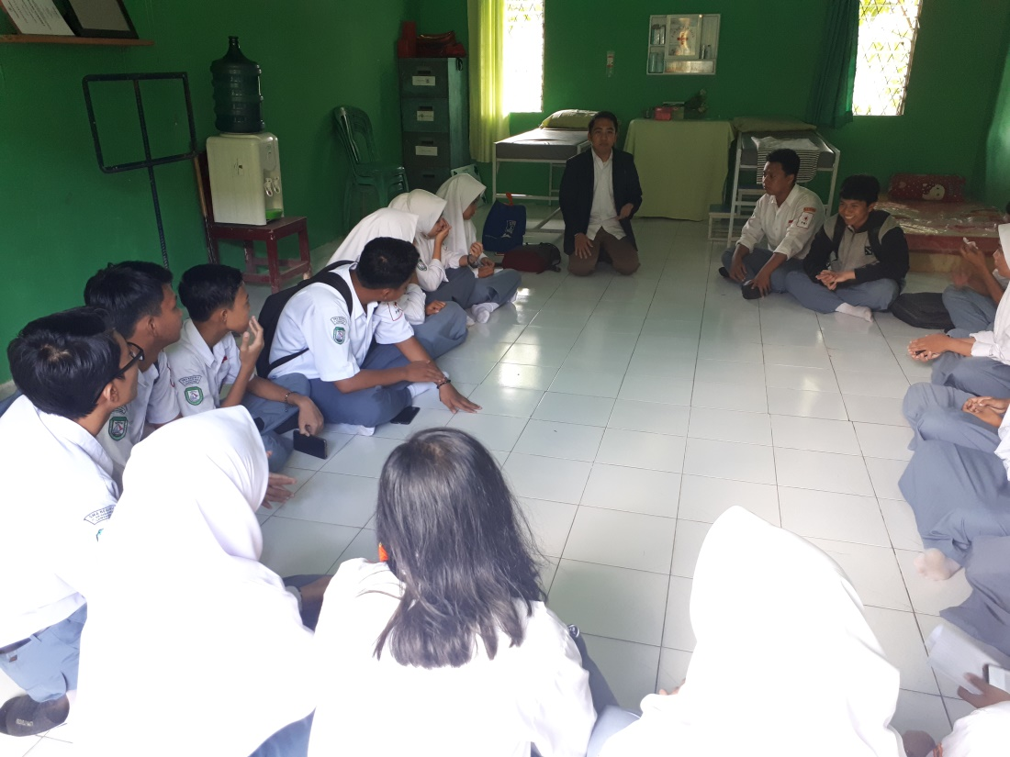

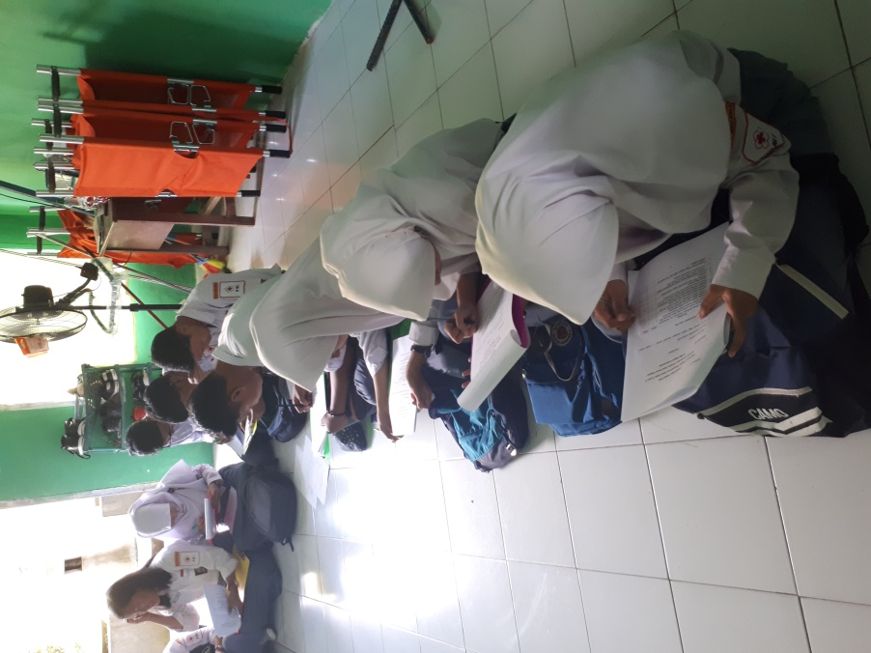

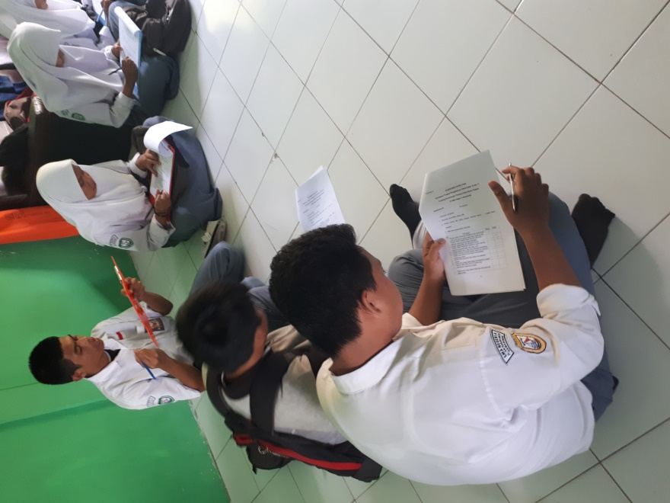

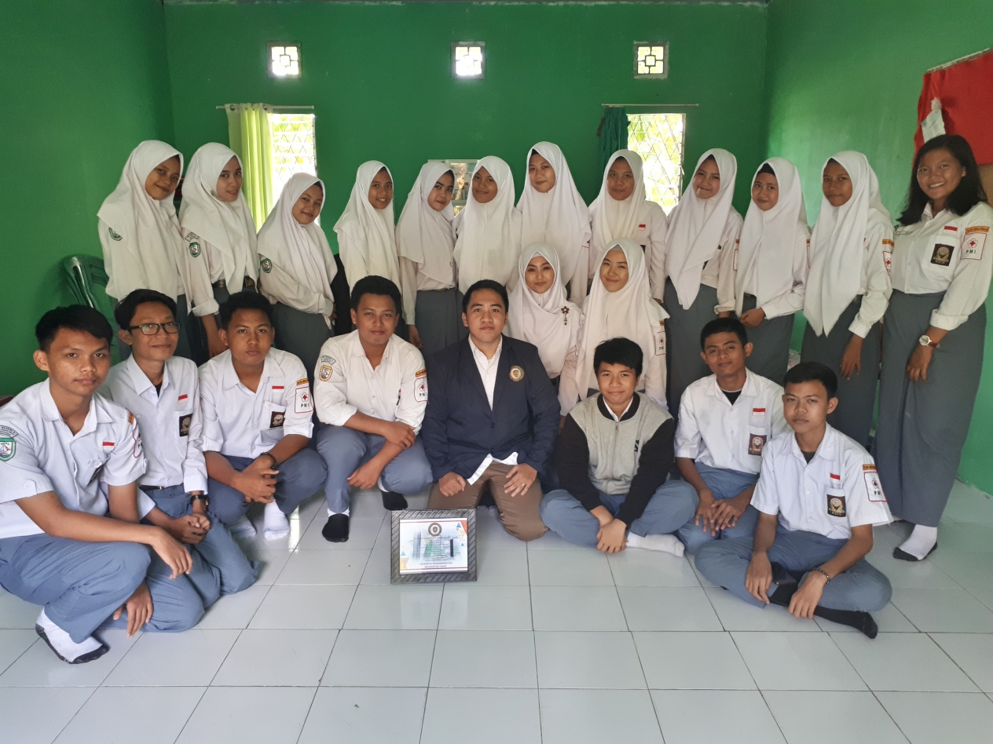
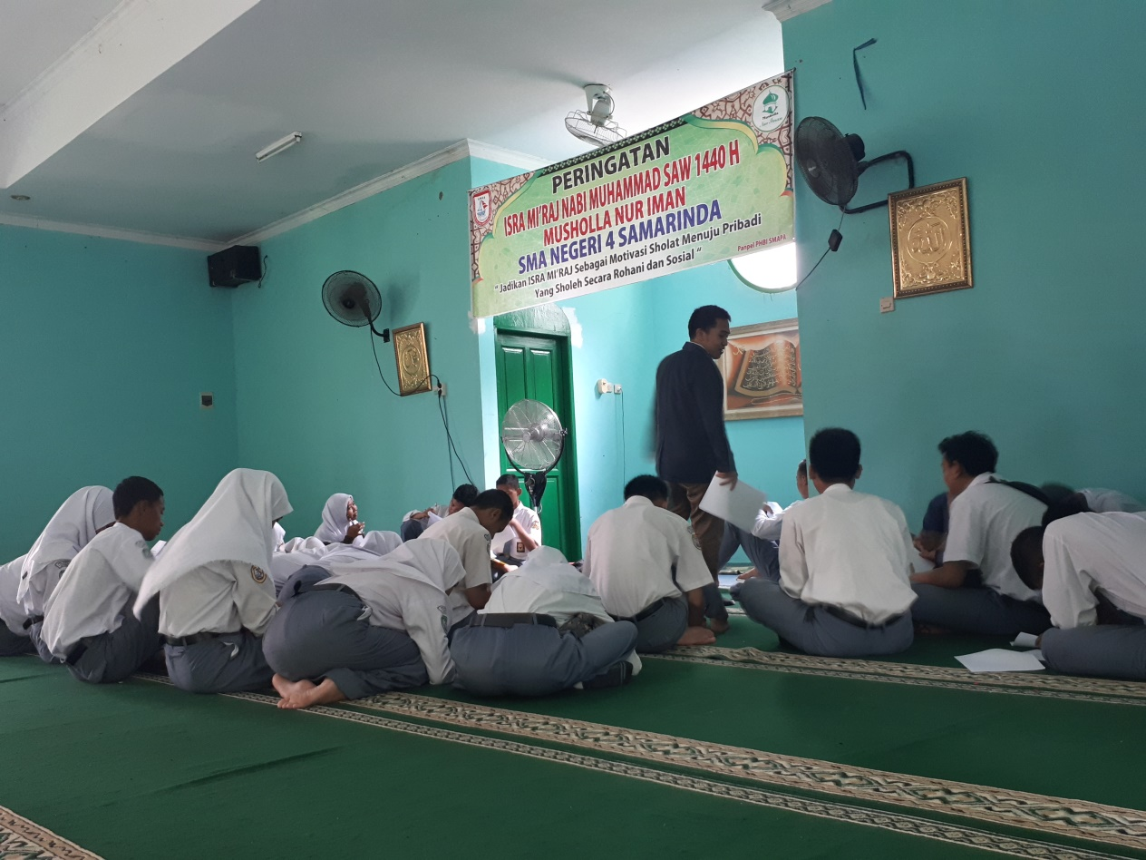

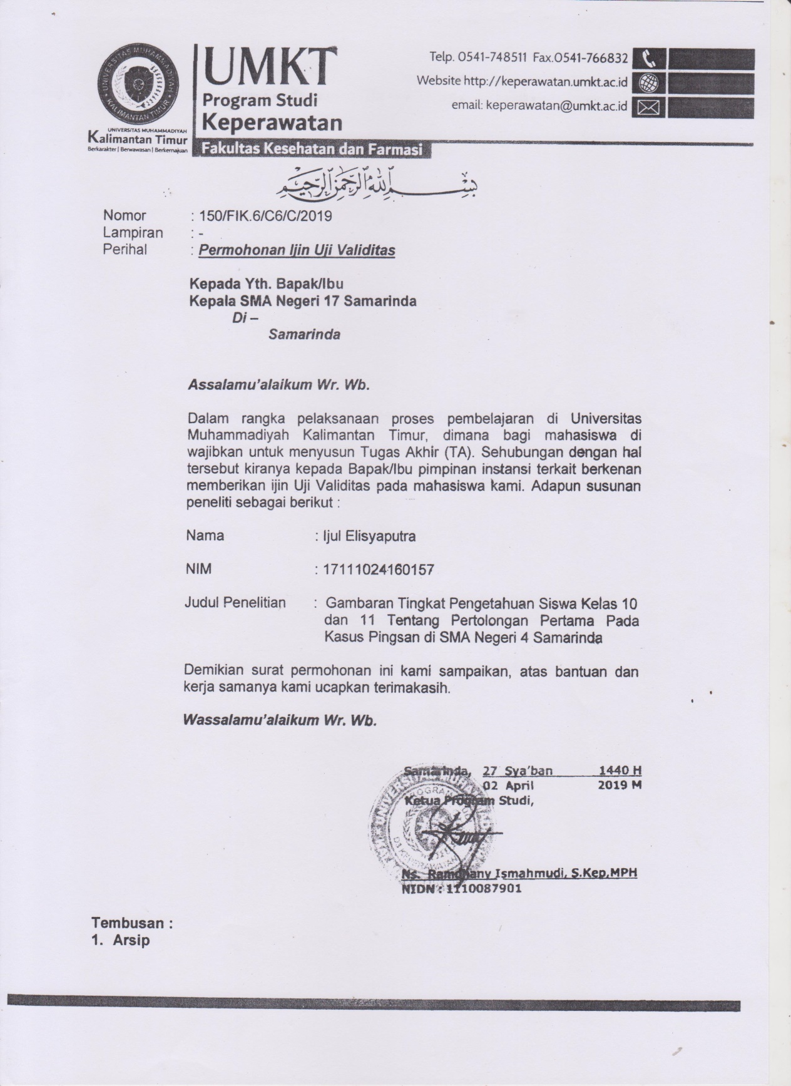
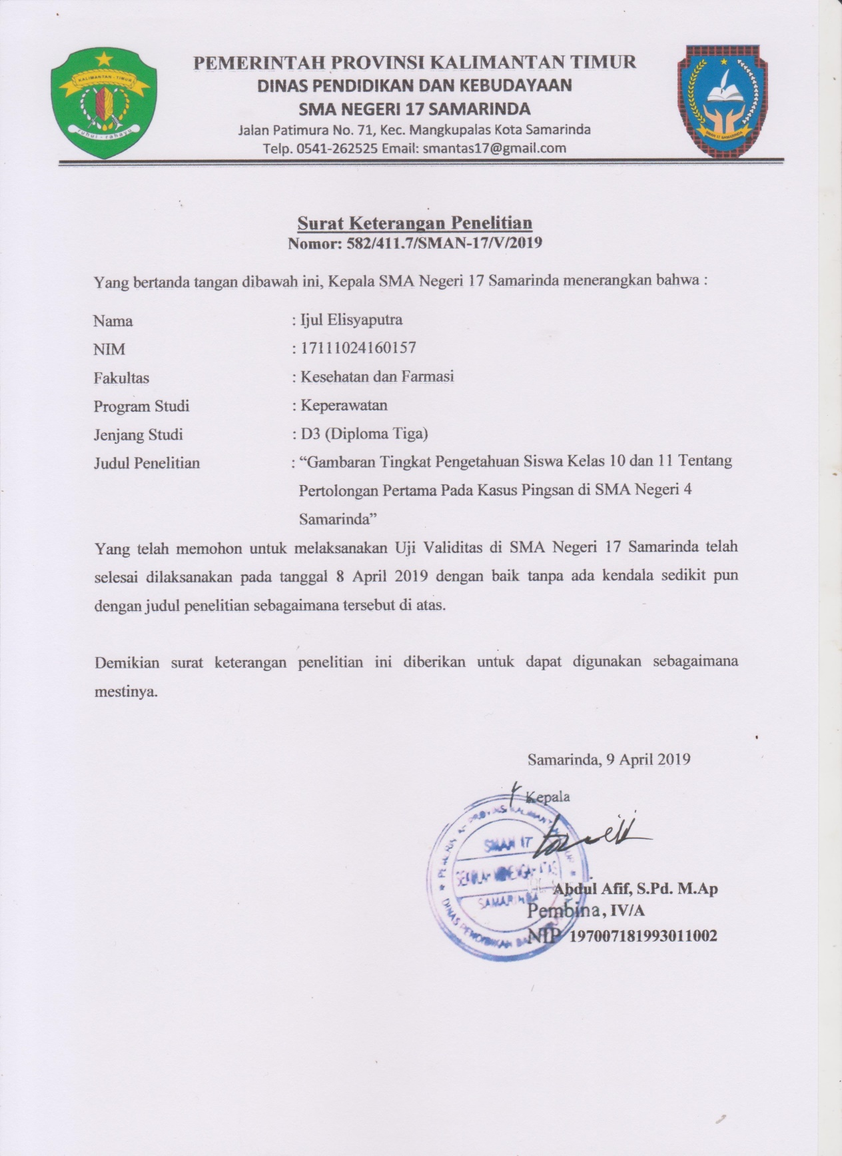
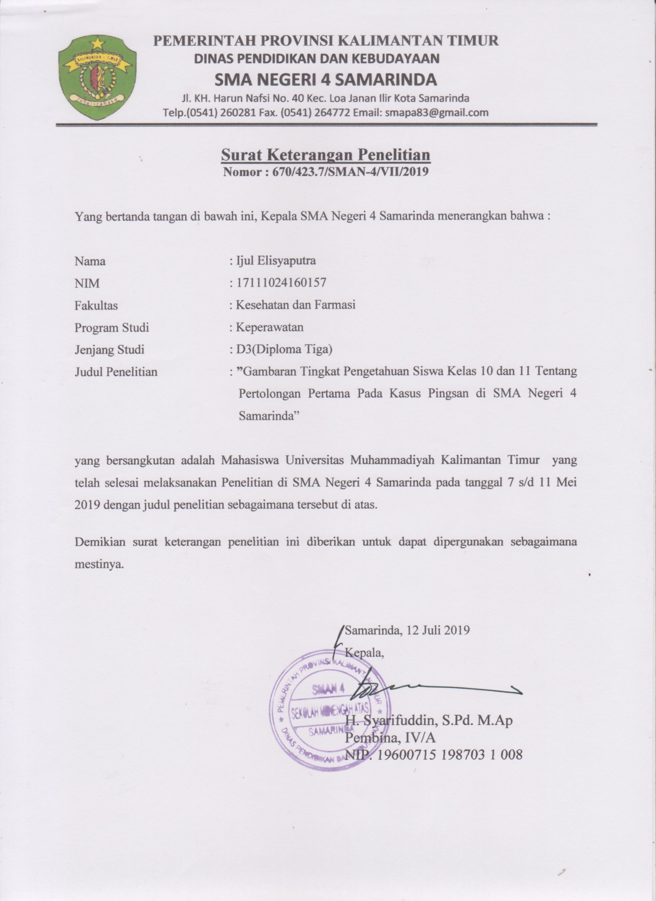
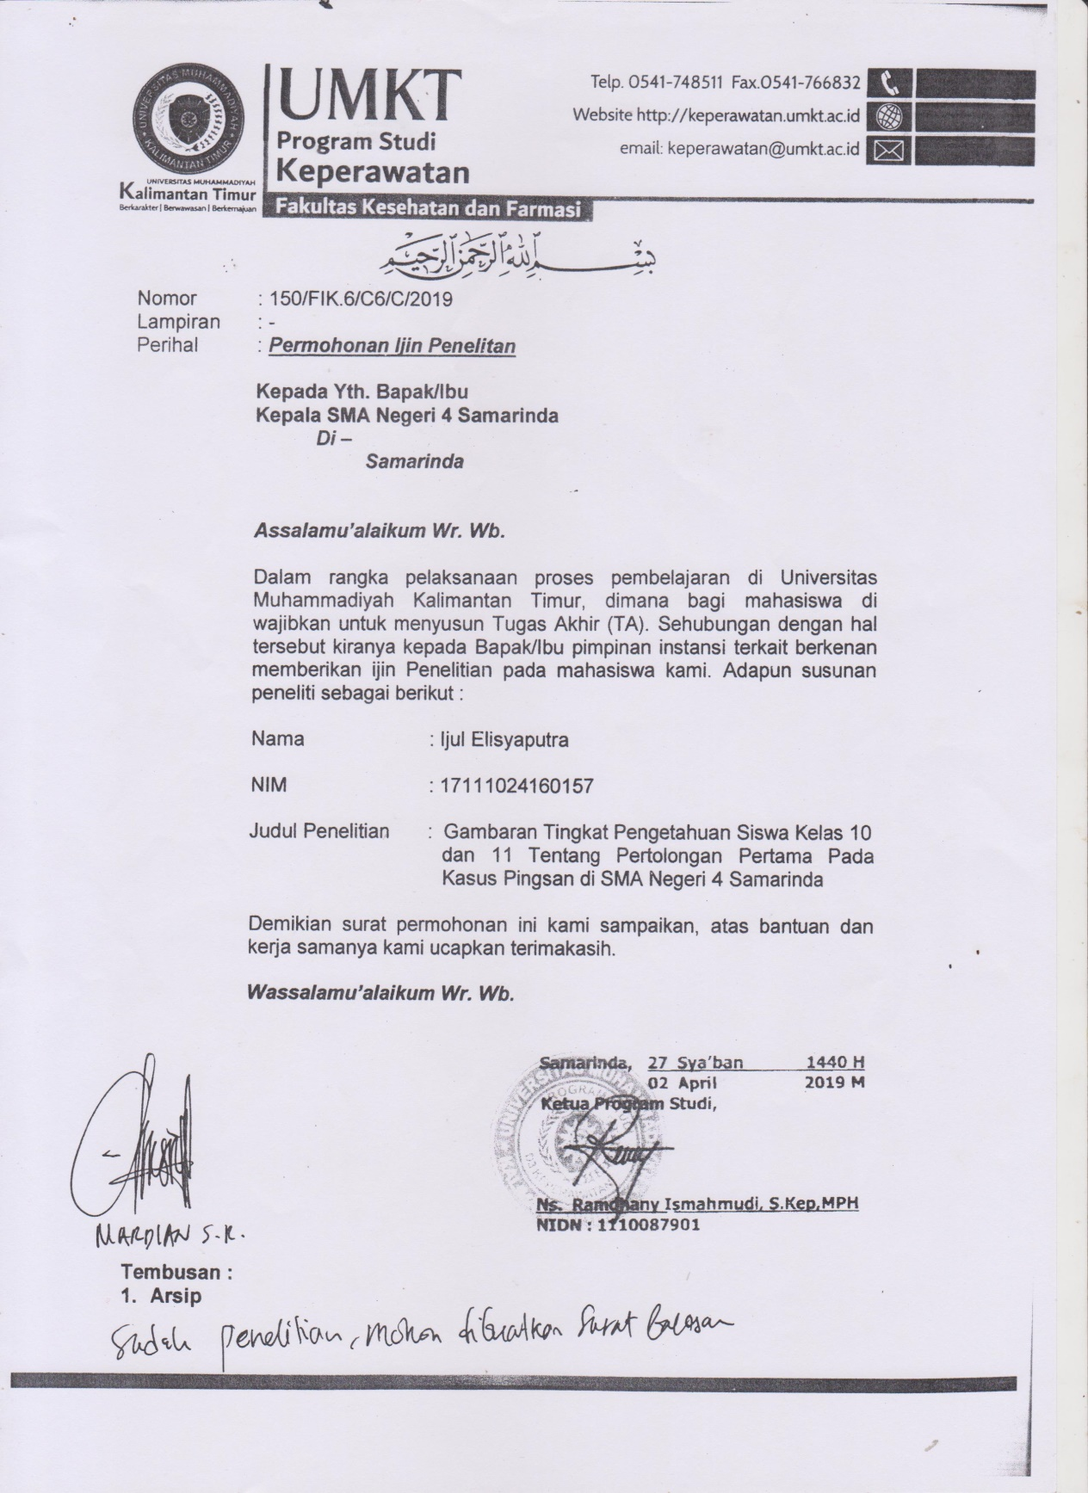
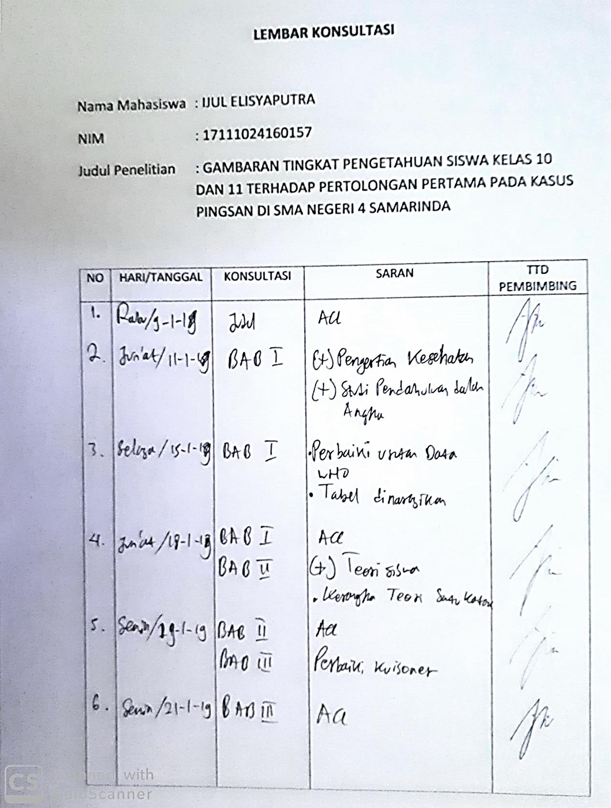

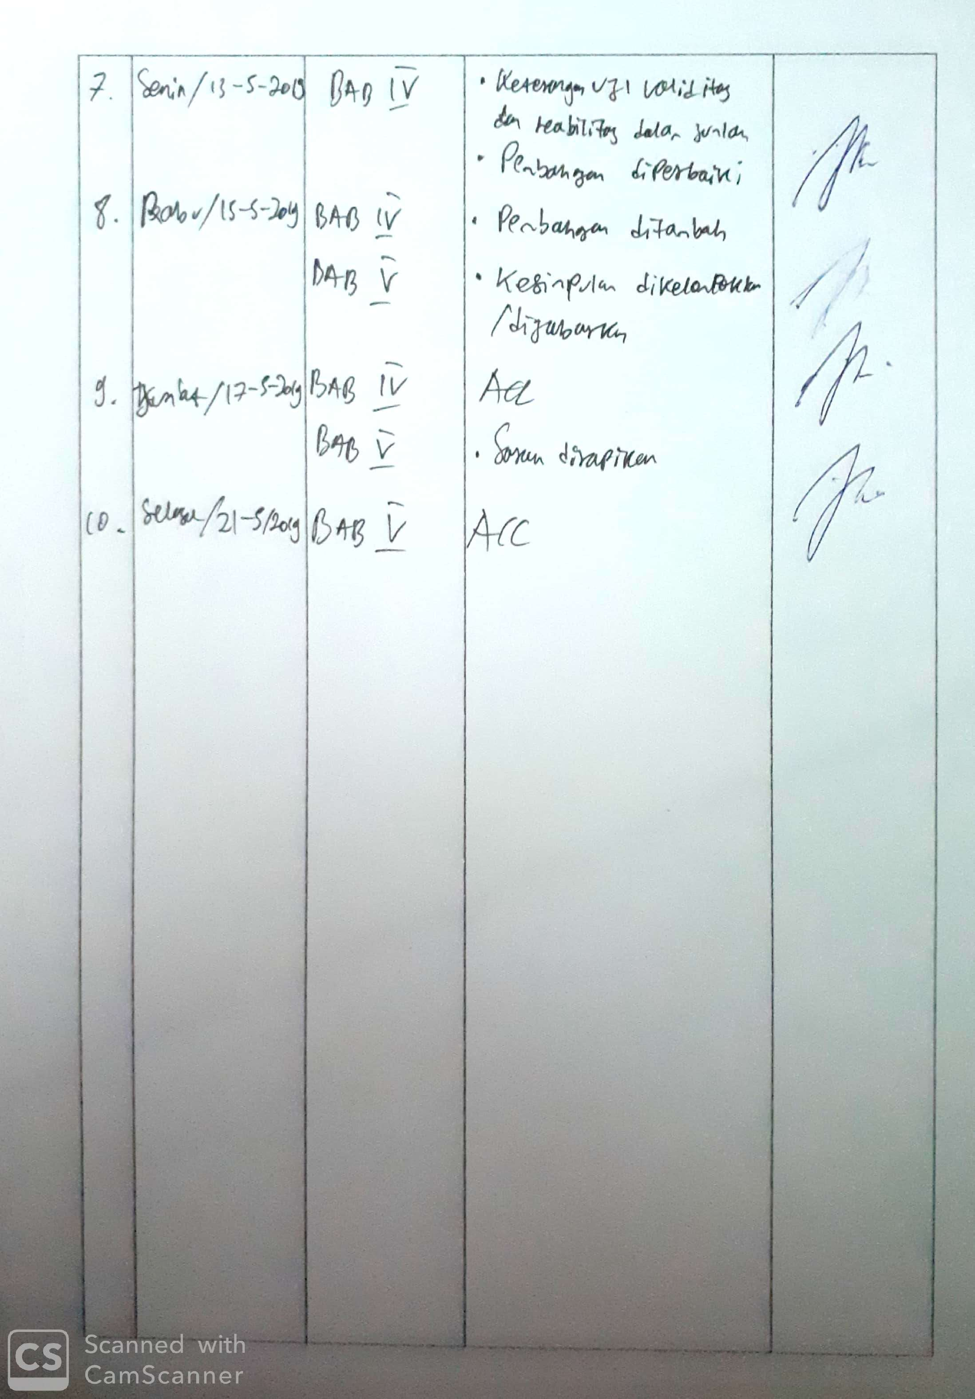

Lampiran 7

Usia
 |  | Frequency | Percent | Valid Percent | Cumulative Percent
Valid | <15 tahun | 20 | 23,0 | 23,0 | 23,0
Valid | 16 tahun | 54 | 62,1 | 62,1 | 85,1
Valid | >17 tahun | 13 | 14,9 | 14,9 | 100,0
Valid | Total | 87 | 100,0 | 100,0

Jenis_kelamin
 |  | Frequency | Percent | Valid Percent | Cumulative Percent
Valid | Laki-laki | 39 | 44,8 | 44,8 | 44,8
Valid | Perempuan | 48 | 55,2 | 55,2 | 100,0
Valid | Total | 87 | 100,0 | 100,0

Tingkat_Pengetahuan
 |  | Frequency | Percent | Valid Percent | Cumulative Percent
Valid | BAIK | 44 | 50,6 | 50,6 | 50,6
Valid | CUKUP | 32 | 36,8 | 36,8 | 87,4
Valid | KURANG | 11 | 12,6 | 12,6 | 100,0
Valid | Total | 87 | 100,0 | 100,0

